**Program Spec 2**

| **Module** | **MM** |
| --- | --- |
| **Program Name** | PO_LIST |

| **구 분** | **이름** | **서명** | **날짜** |
| --- | --- | --- | --- |
| **작 성** | **김수연** |  | 2022.04.09 |
| **검 토** |  |  |  |
| **승 인** |  |  |  |

* 1. **개요**

| **프로그램명** | Purchase Order List | | | | |
| --- | --- | --- | --- | --- | --- |
| **Program ID** | ZB05_PO_LIST | | | | |
| **프로그램 상세** | 발주오더 조회 및 입고 처리 화면 구성 | | | | |
| **T-Code** | ZB05_PO_LIST | **작성인** | **김수연** | **작성일** | 2022.04.09 |
| **업무 담당자** | 김수연 | | | | |
| **요구 사항** | * 조회 시 선택 조건에 맞는 데이터 출력 * 조건 입력 안 했을 시 모든 데이터 나오도록 구현 * 가시성을 위해 입고 미처리 건과 입고 처리 건 결과 나뉘어 보이도록 구현 * ‘TRANSTATUS’가 공백인 건만 입고 처리 가능 * 입고 미처리 건은 배송 요청 날짜가 빠른 순서대로 디스플레이 * 입고 처리 건은 최근에 입고 처리된 순으로 디스플레이 * 입고 처리 건은 재고 테이블에서 상태 업데이트   PRESTOCK 필드 값 0으로 변경  STOCK 필드에 입고 수량 더해 줌   * 입고 처리 상태에 따라 신호등으로 보여줌   초록색 신호등 – 입고 처리가 완료된 건  주황색 신호등 – 입고 처리가 되지 않고 배송 요청 날짜가 아직 지나지 않은 건들  빨간색 신호등 – 입고 처리가 되지 않고 배송 요청 날짜가 지난 건들   * 다 건을 입고 처리할 때 서로 다른 발주번호를 가진 발주 오더 문서를 선택할 경우 동일한 발주 오더 문서를 선택하라는 안내 메시지 DISPLAY | | | | |
| **미개발 시**  **예상 문제점** | * 발주오더 건 조회 불가 * 발주 건에 대한 입고 처리 불가 | | | | |
| **기타**  **요구 사항** |  | | | | | |

* 1. **요구사항상세(Functional Spec)**

**1-2.1 Input**

**1-2.1.1 Screen 정의**

<초기 실행 화면>

<조회 및 입고 처리 화면>

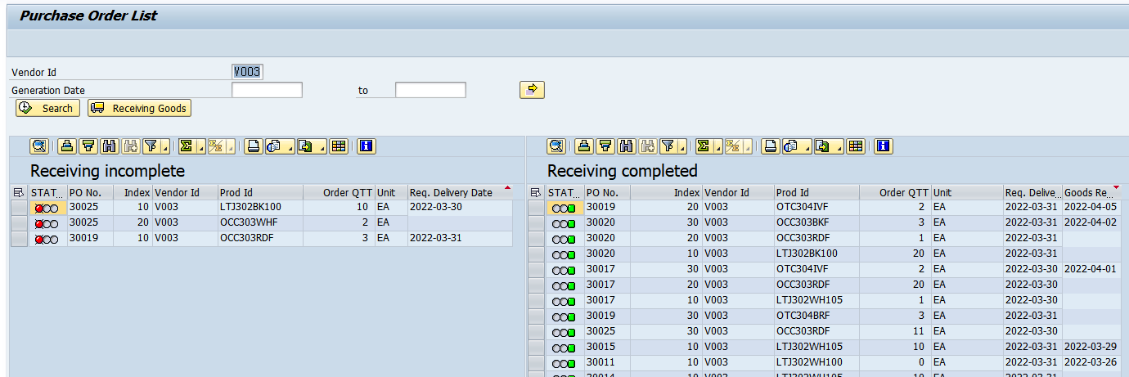

* 입고 미처리 건들만 입고 처리 가능.
* 입고 처리를 하면 ‘Receiving incomplete’에서 해당 row는 삭제되고 ‘Receiving completed’에는 해당 내용을 가진 row가 추가된다.

**1-2.1.2 구성항목 정의(Field Validation)**

**1-2.1.3 Data Source**

| **Table name** | **Description** | **비고** |
| --- | --- | --- |
| ZTB05_STOPOLIST | 발주오더와 재고이전오더 테이블 |  |
| ZTB05_MATDOC | 자재문서 테이블 |  |
| ZTB05_STOCK | 재고 테이블 |  |

**1-2.2 Output**

**1-2.2.1 Screen 정의**

**<**ZTB05_STOPLIST>

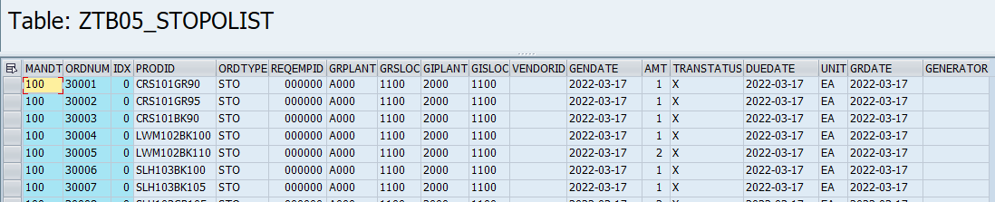

-결재문서번호, 인덱스, 상품코드, 문서타입, 요청자 사번, 입고플랜트, 입고저장위치, 출고플랜트, 출고저장위치, 벤더코드, 생성일, 수량, 입고상황, 요청배송날짜, 단위, 입고날짜 필드로 구성

-상태 필드는 입고 처리된 것은 ‘X’, 입고 미처리 건은 공백으로 구분

<ZTB05_MATDOC>

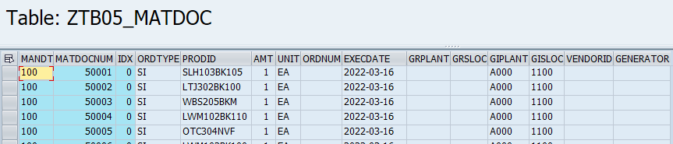

-자재문서번호, 인덱스, 문서타입, 상품코드, 수량, 단위, 오더번호(PO,STO), 실행날짜, 입고플랜트, 입고저장위치, 출고플랜트, 출고저장위치, 벤더코드, 생성자 필드로 구성

-입고 처리된 건은 자재문서 테이블에 레코드 생성

<ZTB05_STOCK>

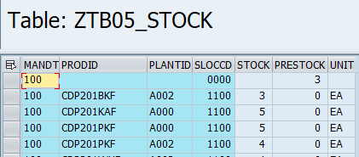

-상품코드, 플랜트코드, 저장위치, 재고수량, 입고예정 수량, 단위 필드로 구성

-입고처리 시 입고예정수량은 0으로, 재고 수량은 기존 재고 수량에 입고예정 수량만큼 더해 줌

**ZTB05_STOPOLIST 필드 구성**

| **FIELD** | **KEY** | **DATA ELEMENT** | **DATA TYPE** | **DESCRIPTION** | **비고** |
| --- | --- | --- | --- | --- | --- |
| MANDT | X | MANDT | CLNT | Client |  |
| ORDNUM | X | ZB05_ORDNUM | CHAR | Order Number |  |
| IDX | X | ZB05_IDX | INT2 | Index |  |
| PRODID |  | ZB05_PRODID | CHAR | Product Code |  |
| ORDTYPE |  | ZB05_ORDTYPE | CHAR | Document Type |  |
| REQEMPID |  | ZB05_EMPID | NUMC | Requester’s employee number |  |
| GRPLANT |  | ZB05_GRPLANT | CHAR | A plant that receivess goods |  |
| GRSLOC |  | ZB05_GRSLOC | CHAR | Storage Locationn where goods are stored. |  |
| GIPLANT |  | ZB05_GIPLANT | CHAR | A plant that issues goods |  |
| GISLOC |  | ZB05_GISLOC | CHAR | Storage Location where goods are stored. |  |
| VENDORID |  | ZB05_VENDORID | CHAR | Vendor Code |  |
| GENDATE |  | ZB05_GENDATE | DATS | Generation date |  |
| AMT |  | ZB05_AMT | QUAN | Quantity |  |
| TRANSTATUS |  | ZB05_TRANSTATUS | CHAR | Status of goods in transit |  |
| DUEDATE |  | ZB05_DUEDATE | DATS | Requested Delivery Date |  |
| UNIT |  | ZB05_UNIT | UNIT | Unit |  |
| GRDATE |  | ZB05_GRDATE | DATS | Date when goods are  received |  |
| GENERATOR |  | ZB05_GENERATOR | CHAR | SAP ID |  |

**1-2.3 Process 설명**

T-code를 통해 초기 화면 들어옴

